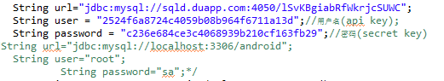

这是云端mysql数据库的地址，用户名和密码,注释部分的为本地的数据库。

本服务器百度bae云台的云端java-tomcat服务器，访问地址为<http://funworks.duapp.com/>